ปีที่ ๕ ฉบับที่ ๑ เดือนมีนาคม พุทธศักราช ๒๕๕๖
ข่าวประชาสัมพันธ์ สำนักงานเกษตรอำเภอผักไห่
จังหวัดพระนครศรีอยุธยา
หมู่ที่ ๑ ตำบลตาลาน อำเภอผักไห่ จังหวัดพระนครศรีอยุธยา
โทร. ๐๓๕ – ๓๙๑๖๗๒

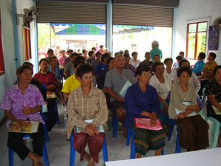
โดย นางศุภวรรณ ช่วงฉ่ำ นักวิชาการส่งเสริมการเกษตรชำนาญการ รับผิดชอบตำบลตาลาน
และเจ้าหน้าที่ประจำสำนักงานเกษตรอำเภอผักไห่ ออกพื้นที่แจกใบรับรองเกษตรกรผู้ปลูกข้าว
ปี 2555/56 ครั้งที่ 1 ของตำบลตาลาน อำเภอผักไห่ จังหวัดพระนครศรีอยุธยา

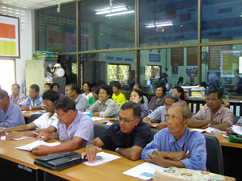

โดยนายทรงวุฒิ เรืองยุบล นักวิชาการส่งเสริมการเกษตรชำนาญการ และเจ้าหน้าที่ประจำสำนักงานเกษตรอำเภอผักไห่ ออกพื้นที่แจกใบรับรองเกษตรกรผู้ปลูกข้าว ปี 2555/56 ครั้งที่ 1 ของตำบลโคกช้าง อำเภอผักไห่
จังหวัดพระนครศรีอยุธยา

